Лекція 5. Залежність властивостей речовин від складу і
хімічної будови молекул.

Відкриття теорії будови органічних сполук О. М. Бутлеровим у 60-х роках XIX ст. було найвидатнішою подією в історії розвитку органічної хімії. Ця теорія стала науковою основою для подальшого розвитку органічної хімії. О. М. Бутлеров виходив із матеріалістичних уявлень про реальне існування атомів і молекул. Основна ідея теорії хімічної будови органічних сполук була сформульована О. М. Бутлеровим у 1861 році.
Залежність властивостей речовин від їх хімічної будови яскраво ілюструється на прикладі ізомерів. Цей взаємозв’язок пояснює теорія хімічної будови органічних сполук.
Ізомерія — це явище, за якого можуть існувати кілька речовин,
які мають той самий склад і ту саму молекулярну масу, але від-
різняються хімічною будовою і властивостями.
Речовини, що мають однаковий склад молекул, але різну хімічну будову, а через це — різні властивості, називаються ізомерами. Наприклад: вуглеводень складу С₄Н₁₀ мае лише 2 ізомери, авуглеводень С₁₀Н₂₂ — 74, С₁₄Н₃₀ — 1858 ізомерів.
Вуглеводні мають важливе наукове і практичне значення. По-перше, уявлення про будову та властивості цих речовин є підґрунтям для вивчення органічних сполук інших класів, оскільки молекули будь-яких органічних речовин містять вуглеводневі фрагменти. По-друге, знання властивостей вуглеводнів дозволяє зрозуміти виняткову цінність цих сполук як вихідної сировини для синтезу найрізноманітніших органічних речовин, що широко використовуються людиною.
Вуглеводні містяться в земній корі в складі нафти, кам’яного й бурого вугілля, природного й супутнього газів, сланців і торфу. Запаси цих корисних копалин на Землі не безмежні. Однак дотепер вони витрачаються переважно як паливо (двигуни внутрішнього згоряння, теплові електростанції, котельні), і лише незначна частина — як сировина в хімічній промисловості. Так, до 85 % загального видобутку нафти витрачається на одержання паливно-мастильних матеріалів і лише близько 15 % застосовується як хімічна сировина. Тож найважливішим завданням є пошук і розробка альтернативних джерел енергії, які дозволять більш раціонально використовувати вуглеводневу сировину.
1. Особливості будови вуглеводнів.Завдяки особливостям будови та властивостей Карбону його сполуки з Гідрогеном є досить численними й різноманітними. Це зумовлено низкою структурних факторів.
Атоми Карбону здатні з’єднуватися між собою в ланцюги різної будови:

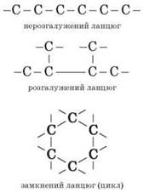

і різної довжини: від двох атомів Карбону (етан CH3 - CH3, етилен CH2 = CH2, ацетилен CH CH) до сотень тисяч (поліетилен, поліпропілен, полістирол та інші високомолекулярні сполуки).
За однакової кількості атомів Карбону в молекулах вуглеводні можуть відрізнятися числом атомів Гідрогену.

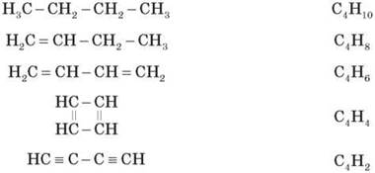

-Що таке ізомерія?
-Які типи ізомерії органічних сполук ви знаєте з курсу органічної хімії 9 класу?
Тому самому елементному складу молекул (одній молекулярній формулі) може відповідати кілька різних речовин — ізомерів.
Побудуйте структурні формули ізомерів, що мають молекулярну формулу C₄H₈, і назвіть їх.

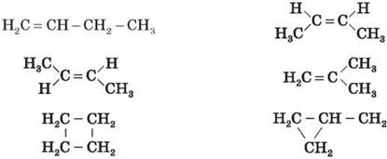

2. Численність і розмаїтість вуглеводнів
Класифікацію вуглеводнів здійснюють за такими структурними ознаками, що визначають властивості цих сполук:
1) будова карбонового ланцюга (карбонового скелета);
2) наявність у ланцюзі кратних зв’язків C = C і C C (ступінь насиченості).
- Що таке гомологічний ряд?

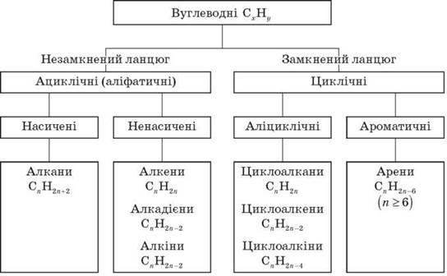

- Наведіть приклади вуглеводнів кожного класу й назвіть їх.
3. Генетичний зв’язок класів органічних сполук.
Найпростіша органічна сполука — метан, утворена одним атомом Карбону й чотирма атомами Гідрогену. Складіть схему утворення ковалентних зв’язків у молекулі метану.
Структурна формула метану не відбиває просторової будови молекули.

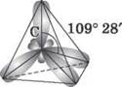

Рис. 1. Модель sр3-гібридного стану електронної оболонки атома Карбону

sp3-гібридизація характерна для атомів Карбону в насичених вуглеводнях (алканах), зокрема в метані.

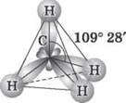

Рис. 2. Схема електронної будови молекули метану

З рис. 2 бачимо, що кожна sp3-гібридна орбіталь у результаті перекривання із s-орбіталлю атомів Гідрогену утворює з ними чотири так звані σ-зв’язки. σ-зв’язок — це одинарний ковалентний зв’язок, утворений у результаті перекривання орбіталей по прямій, що з’єднує ядра атомів, з максимумом перекривання на цій прямій. Атом Карбону в молекулі метану розташований у центрі тетраедра, атоми Гідрогену — у його вершинах, усі валентні кути між напрямками зв’язків однакові й становлять кут 109° 28'. Слід відзначити, що в молекулі етану (CH3 - CH3) один із семи а-зв’язків (C - C) утворюється в результаті перекривання двох sp3-гібридних орбіталей атомів Карбону.

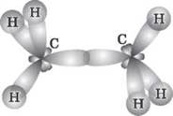

Рис. 3. Утворення молекули етану шляхом перекривання двох гібридних електронних хмарин атомів Карбону

Гібридизація орбіталей
Гібридизація орбіталей — це змішування і вирівнювання електронних орбіталей за формою й енергією.
1. sp3-гібридизація. Одна s-орбіталь і три p-орбіталі перетворюються на чотири однакові «гібридні» орбіталі, кут між осями яких дорівнює 109° 28'.

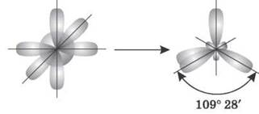

Молекули, у яких здійснюється sp3-гібридизація, мають тетраедричну геометрію (CH4, NH3).
2. sp2-гібридизація. Одна s-орбіталь і дві p-орбіталі перетворюються на три однакові «гібридні» орбіталі, кут між осями яких дорівнює 120°.

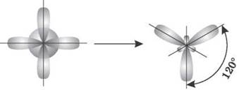

Якщо зв’язок утворюється в результаті перекривання орбіталей по лінії, що з’єднує ядра атомів, він називається σ-зв’язком. Якщо орбіталі перекриваються поза лінією, що з’єднує ядра, то утворюється п-зв’язок. Три sp2-орбіталі можуть утворювати три σ-зв’язки (BF3, AlCl3). Ще один зв’язок (п-зв’язок) може утворитися, якщо на p-орбіталі, яка не бере участі в гібридизації, міститься електрон (етилен C2H4).
Молекули, у яких відбувається sp2-гібридизація, мають плоску геометрію.
3. sp-гібридизація. Одна s-орбіталь і одна p-орбіталь перетворюються на дві однакові «гібридні» орбіталі, кут між осями яких дорівнює 180°.

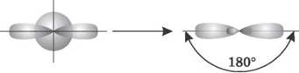

Дві sp-орбіталі можуть утворювати два σ-зв’язки (BeH2, ZnCl2). Ще два p-зв’язки можуть утворитися, якщо на двох p-орбіталях, які не беруть участі в гібридизації, знаходяться електрони (ацетилен C2H2).
Молекули, у яких відбувається sp-гібридизація, мають лінійну геометрію (C2H2, HCN).
Карбон — особливий елемент. Жоден інший хімічний елемент не здатний утворювати таке різноманіття сполук. Причина цього полягає в тому, що атоми Карбону здатні:
1) з’єднуватися один з одним у ланцюги різної будови — відкриті (нерозгалужені, розгалужені), замкнуті;
2) утворювати не лише прості (одинарні), але й кратні (подвійні, потрійні) зв’язки:
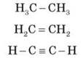
3) утворювати міцні зв’язки майже з будь-яким іншим елементом.

Завдання 1
1) Які формули називають структурними? Складіть структурні формули:
а) бутану C₄Н₁₀;
б) пентену C₅Н₁₀;
в) дихлоретану C₂H₄Cl₂.
2) Скільки формул ізомерів можна зобразити для кожної речовини?
3) Зобразіть структурні формули найближчих гомологів пропану, пропену й пропіну.
Завдання 2
1) Що таке радикал?
2) Зобразіть схематично вільно-радикальний механізм розриву одного зі зв’язків C - H у молекулі метану.
3) Скільки неспарених електронів міститиметься у вуглеводневому радикалі, що утворився?
4) Зобразіть структурні формули одновалентного радикала складу – C2Н5; -C3H7; -C4H9.
Завдання 3
Обчисліть відносну густину за повітрям таких речовин: метану, етану, етену, етину. Який з цих вуглеводнів легший за повітря?
Завдання 4
1) Побудуйте ізомери складу C₂H₆O.
2) До якого класу органічних сполук можна віднести ці речовини?
3) Порівняйте фізичні властивості цих сполук.
4) Обчисліть масові частки елементів у цих речовинах.
Завдання 5
Укажіть формули речовин з однаковим якісним і кількісним складом, але різними властивостями:
а) СН₃ - СН₂ - СН₃; б) СН₃ - СН₃;
в) СН₃-СН(СН₃)-СН₃; г) СН₃-СН(СН₃)-СН₂-СН₃;
Д) CH₃ — CH₂ _ СН₂ _ СН₃.
Завдання 6
Укажіть, які з наведених нижче речовин є ізомерами C₅H1₂:
а) СН₃ - СН₂ - СН₃; б) СН₃ - (СН₂ )₂ - СН₃;
в) (СН₃)_{з}С-СН₃; г) СН₃-СН(СН₃)-СН₂-СН₃;
д)СН₃-С(СН₃)₂-СН₃.

